Лабораторная работа 5

Тема: Соединение клиентского приложения с СУБД, заполнение информацией справочников, заполнение основных таблиц псевдоинформацией.

Цель работы: изучение способов соединения с выбранной СУБД, способов заполнения таблиц.

Задание к лабораторной работе

- Организовать соединение клиентского приложения с СУБД,
- Заполнить любым способом справочные таблицы
- Создать запрос или написать программу для заполнения основных таблиц псевдоинформацией . не менее 10 тыс. записей

Моргунов А. ПИ-18б
Форма авторизации
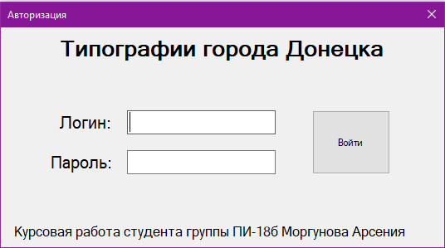

Стартовая форма, которая открывается после авторизации
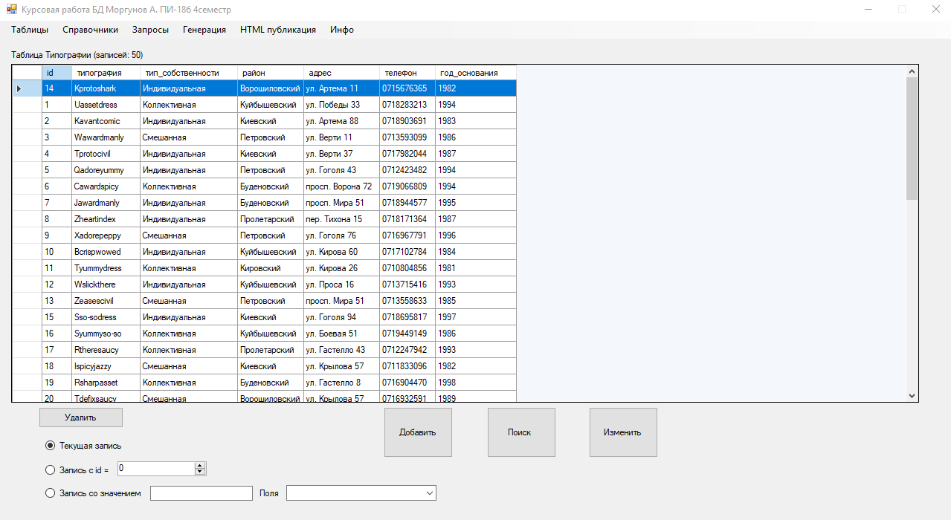

При нажатии кнопки «Добавить» открывается пустая форма добавления записи, заполняем ее и нажимаем «добавить»
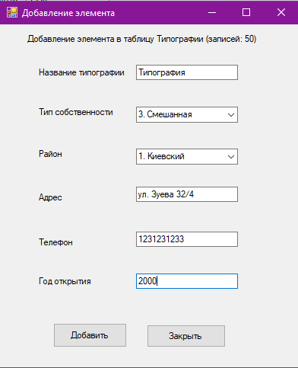

Таблица после добавления записи
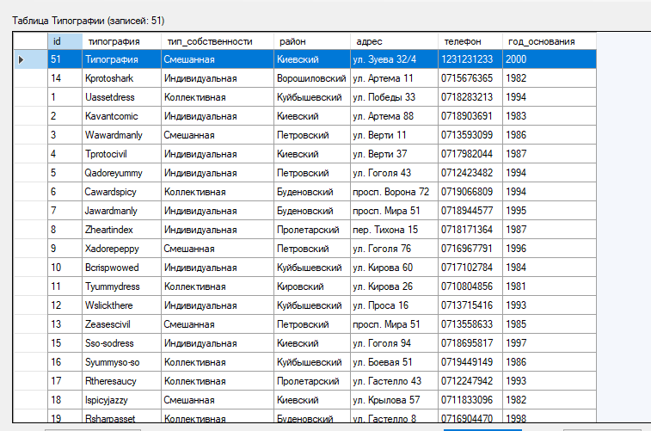

Удаление записей:
Таблица до удаления текущей записи
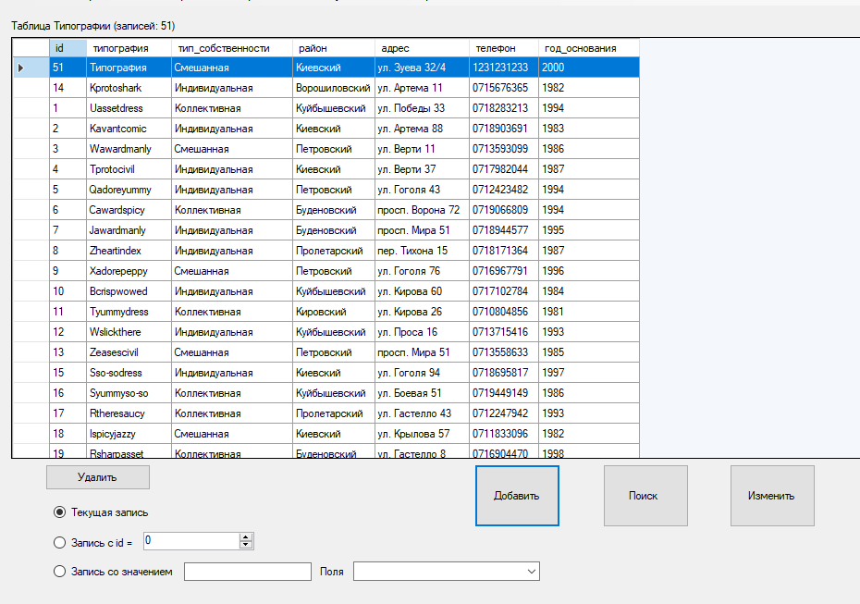

Таблица после удаления текущей записи
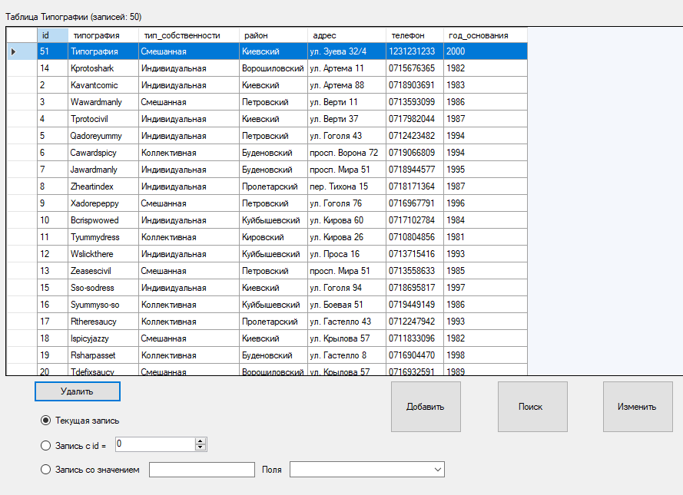

Таблица до удаления записи с «id = …»

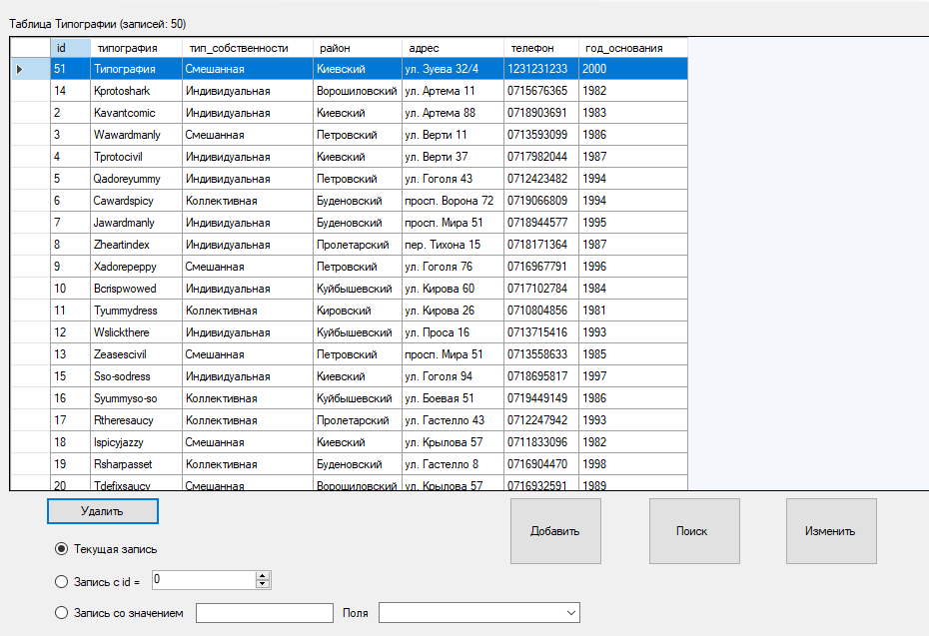

Таблица после удаления записи с «id = …»
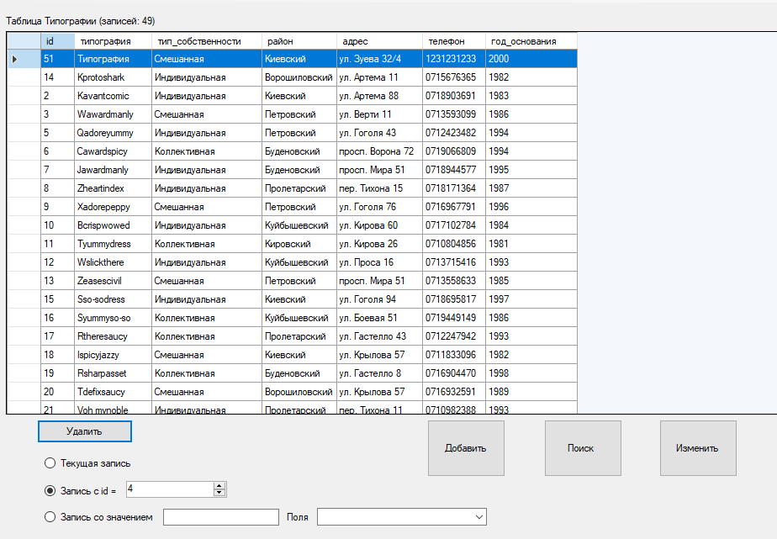

Таблица до удаления записей по полю
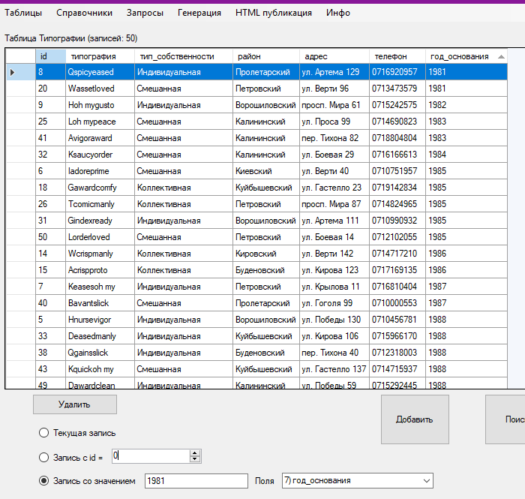

Таблица после удаления записей по полю
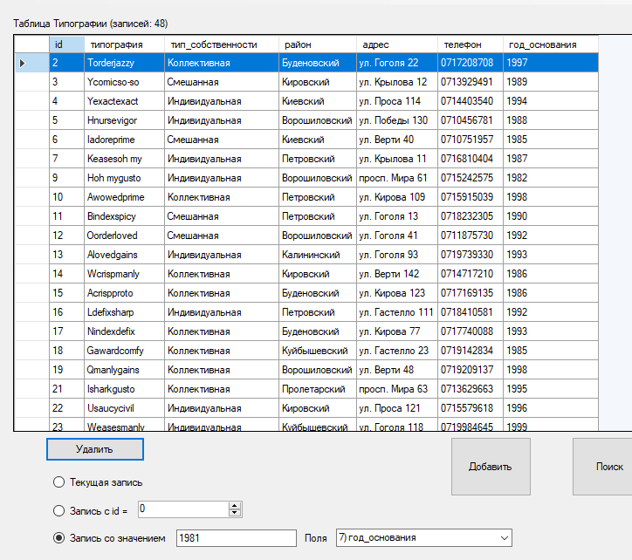

Каскадное удаление
Родительская таблица до удаления
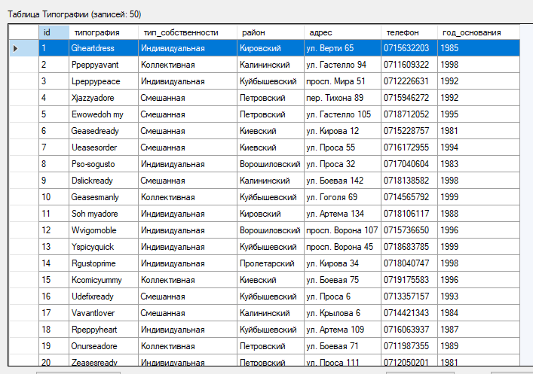

Дочерняя таблица до удаления
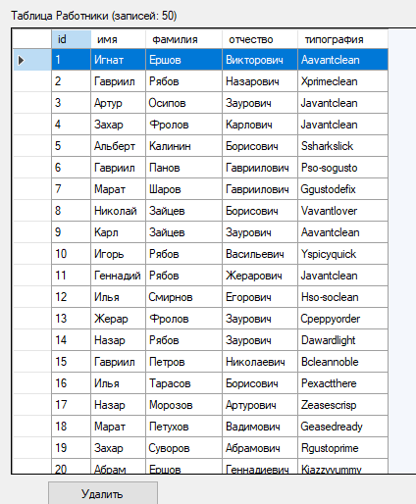

Предупреждение о каскадном удалении
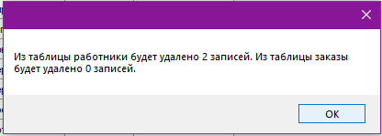
Родительская таблица после удаления
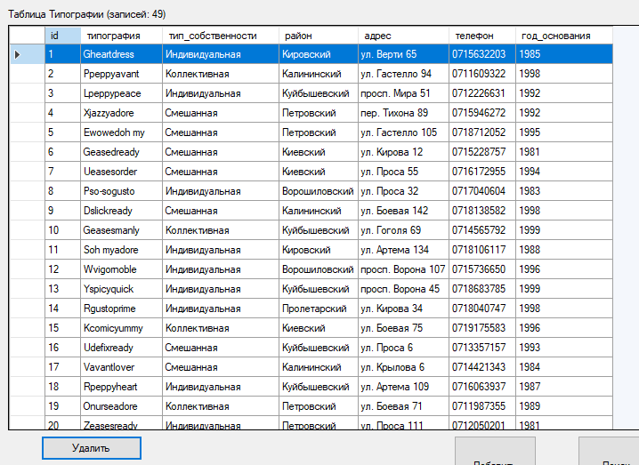
Дочерняя таблица после удаления
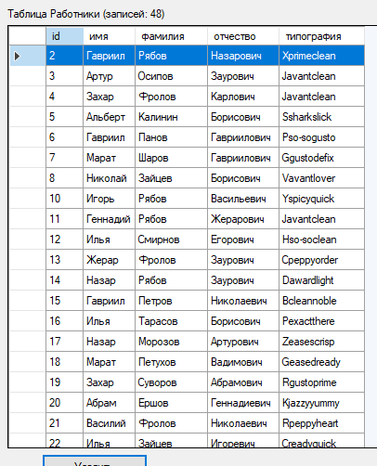

Генерация
Таблица до генерации
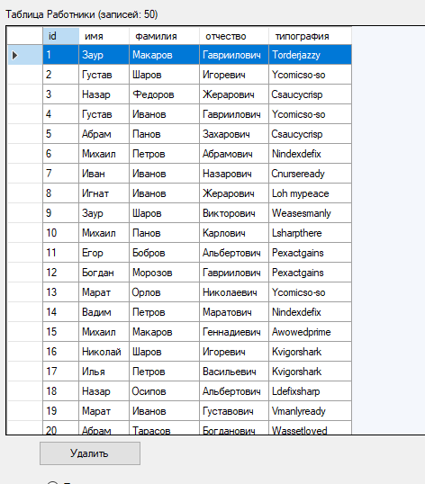

Вопрос о количестве генерируемых записей
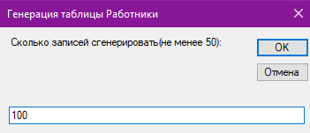
Предупреждение об отчистке таблицы перед генерацией
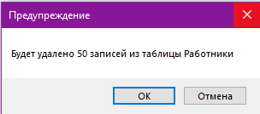

Таблица после генерации

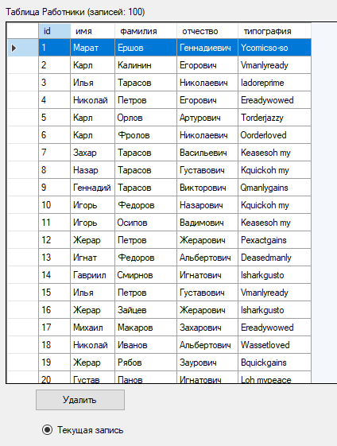

Редактирование записей
Таблица до редактирования
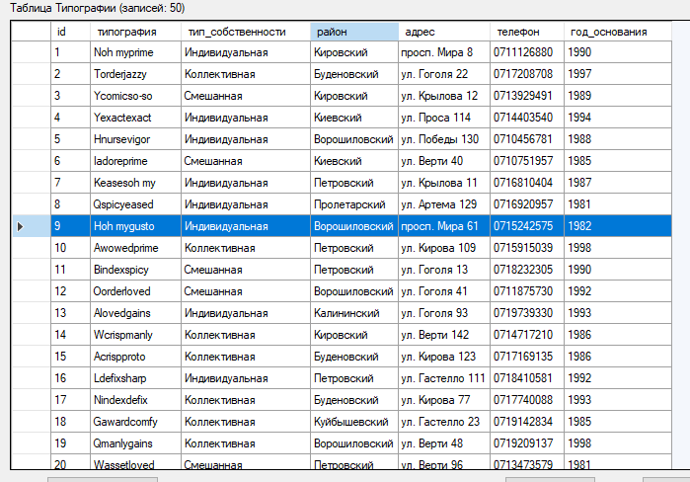

При нажатии кнопки изменить появляется форма добавления, но уже заполненная (редактируется выделенная пользователем запись). Пользователь вводит изменения и нажимает кнопку изменить.(в данном примере редактируется запись с id=1)
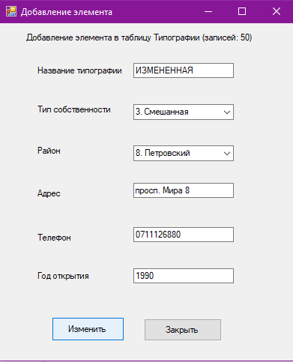

Таблица после редактирования
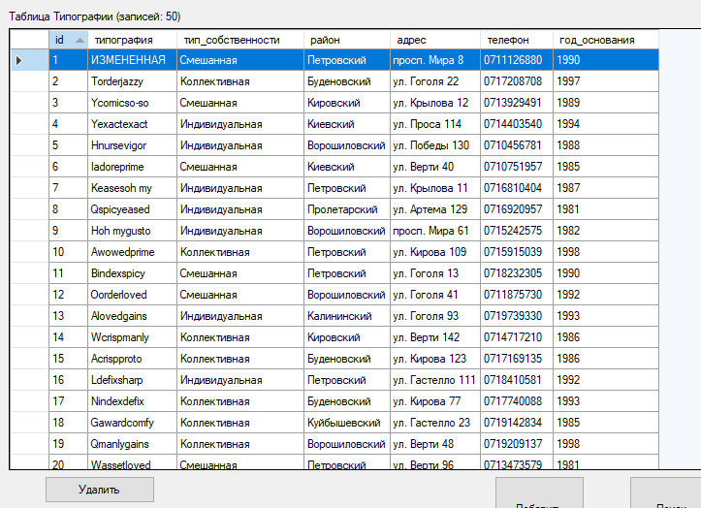
Подменю для меню Таблицы
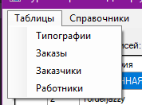

Подменю для меню справочники
